**EP BD**

**Apellidos y Nombres:**

* **Diaz Seminario, Daniel Omar**
* **Puma Callo, Jhon**
* **Torres Barrientos, Carlos J.**

**Indicaciones:**

* Para todas las preguntas adjuntar el script de la solución y el resultado del **script**. La pregunta 04 se validará con lo enviado en la pregunta 07
* El tiempo asignado para la solución es de 120 minutos
* Para que se asigne el puntaje la respuesta debe estar sin errores ni ambigüedades.
* Lea bien el examen antes de iniciar su desarrollo
* Enviar solución a GitHub y subir el link al aula virtual: PDF + Backup

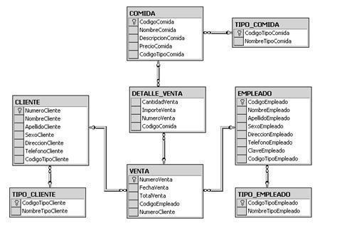

Figura 1 - Diseño de BD - Ventas

1. Crear un usuario llamado **“Grupo_inicialesdesusapellidos”, clave: 123 (1 ptos)**

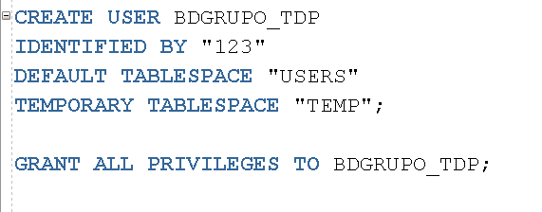

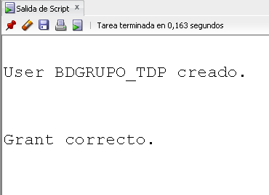

1. Rediseñe las tablas utilizando Draw.io. *(Considere las recomendaciones de la pregunta 03)***(2 ptos)**

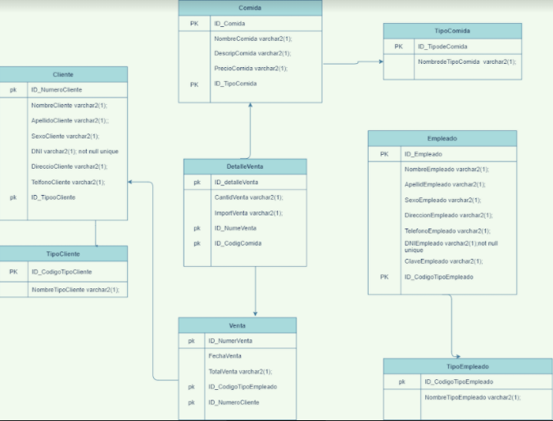

1. Crear las tablas de la Figura 1**. (5 ptos)**

* Considere los campos estado en todas las tablas. (*En caso el modelo de la Figura 1 no lo considere*)
* Identifique errores en el modelo y corríjalos
* Asigne el tamaño y tipo de variable que considere conveniente.
* Agregue las llaves foráneas que sea necesario.
* Para los IDENTIFICADORES utilizar el prefijo: ID_
* A las tablas Cliente y Empleado, agregar el campo DNI que sea único.

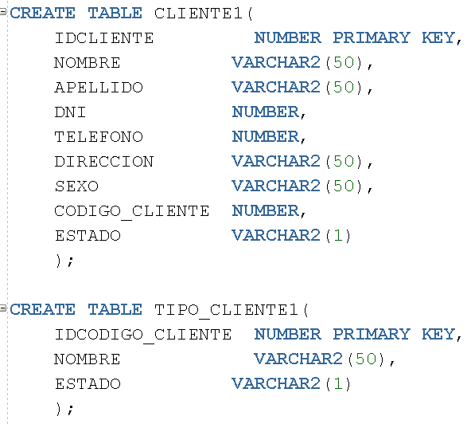

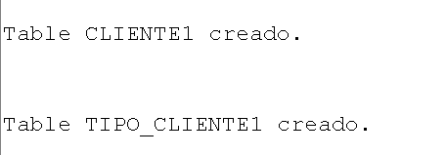

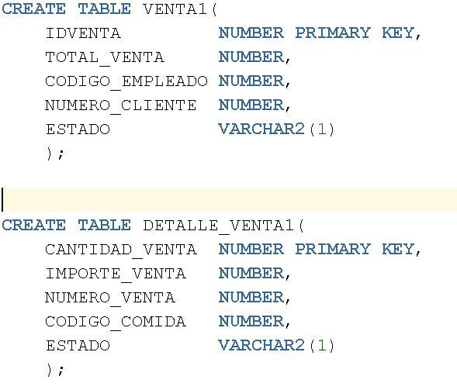

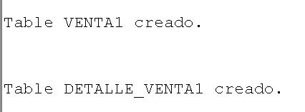

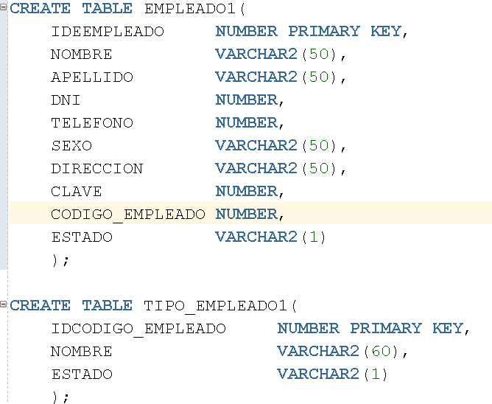

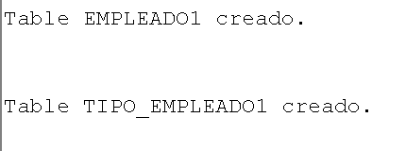

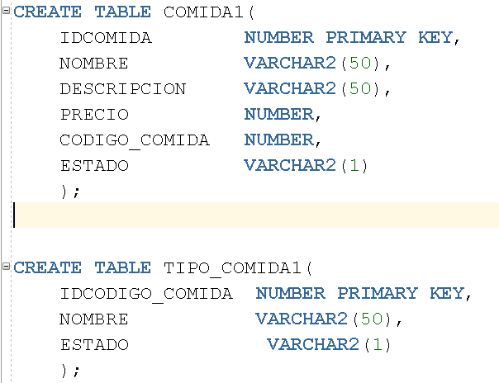

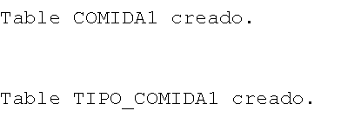

1. Insertar registros de tal manera que se puedan generar los reportes. Considerar lo siguiente:

* SECUENCIA: Generación de ID Automático (Adjuntar ese código) **(2 ptos)**

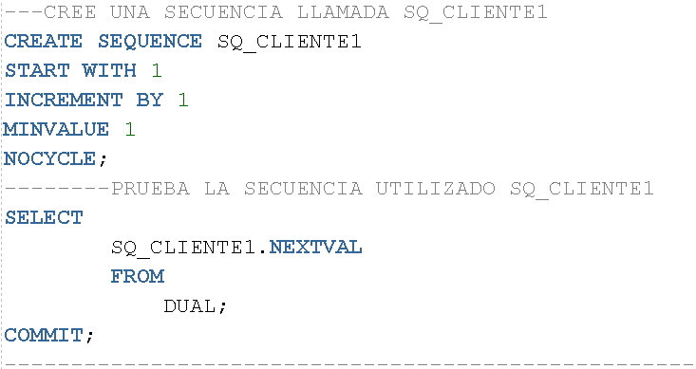

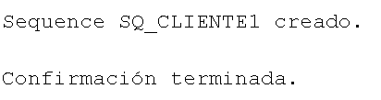

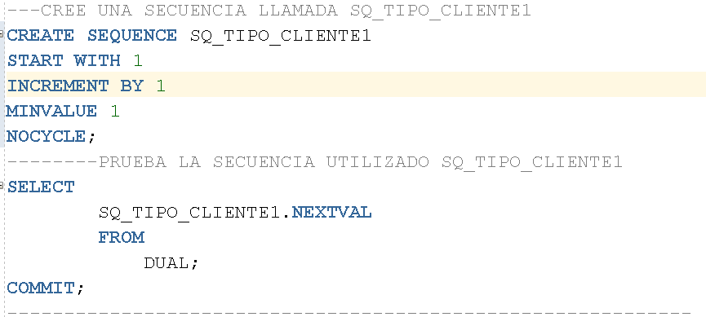

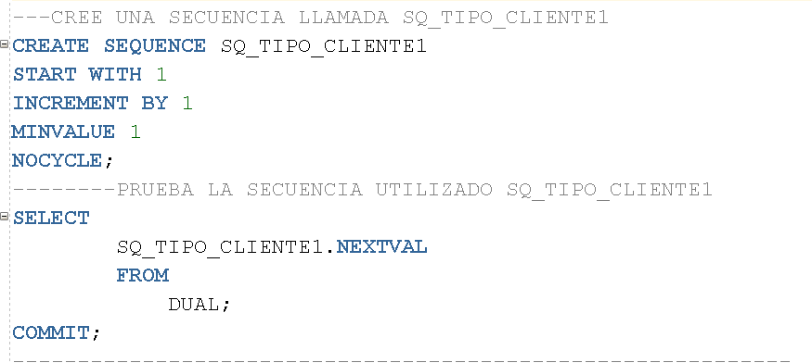

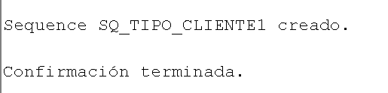

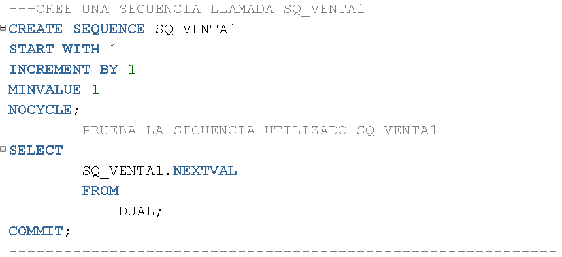

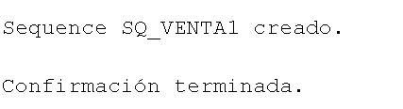

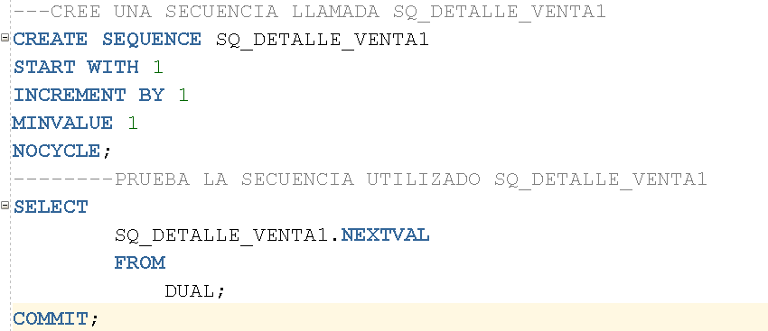

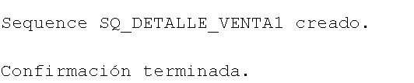

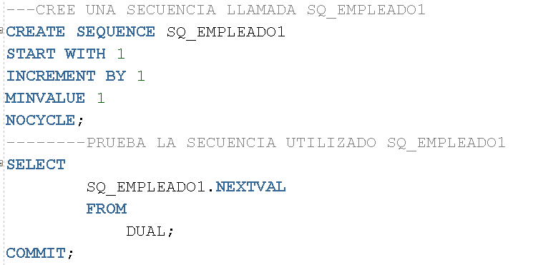

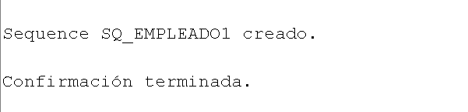

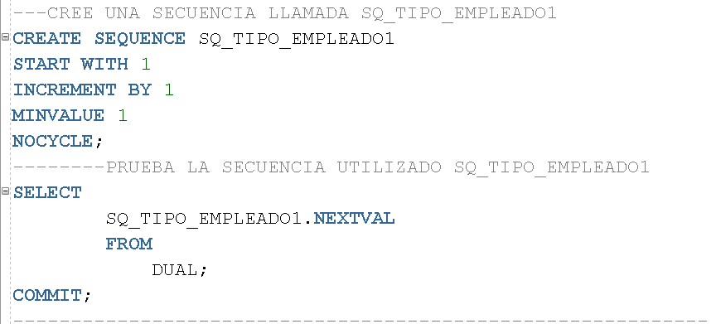

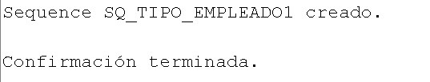

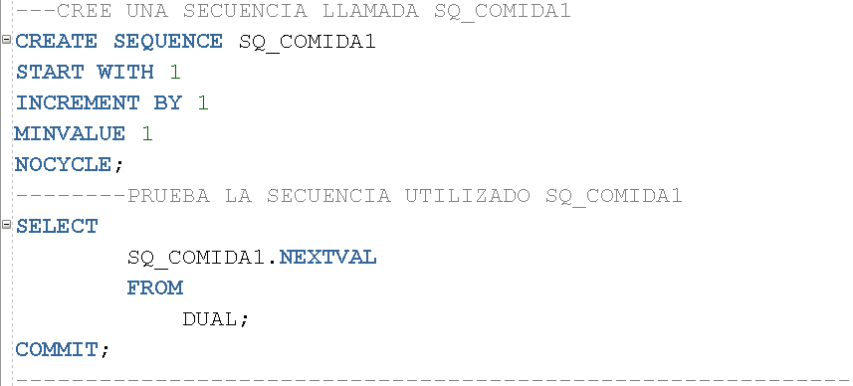

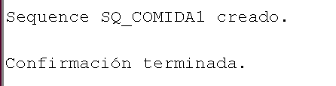

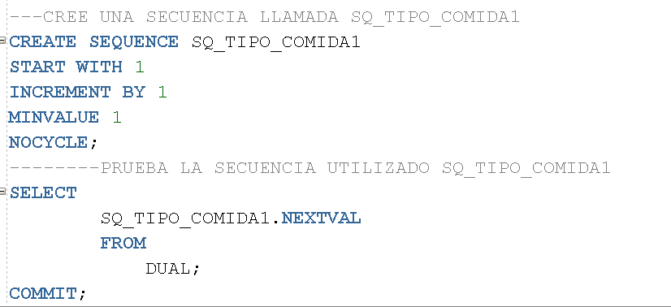

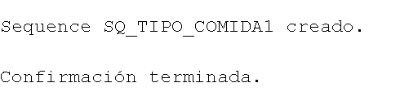

* INSERTAR 15 registros por cada integrante de equipo distribuido estratégicamente en las tablas. **Considere para cada venta por lo menos 3 detalles.** **(4 ptos)**
* Considere el campo de estado = “A” para los registros insertados

**LO DESARROLLADO CONTIENE LOS REGISTROS Y LOS ESTADOS**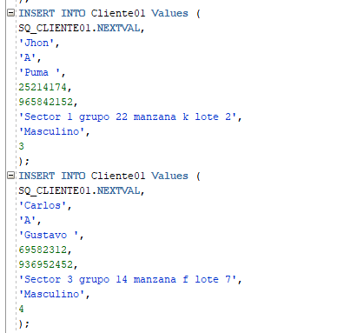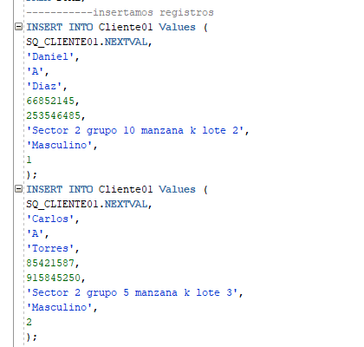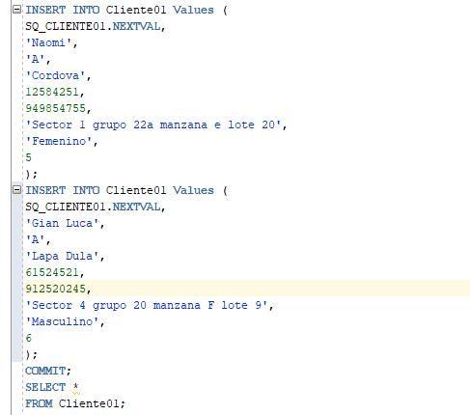

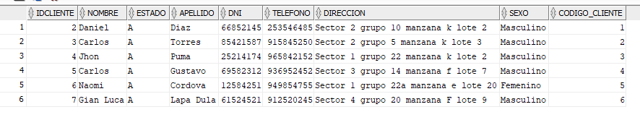

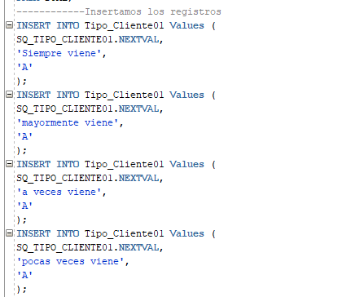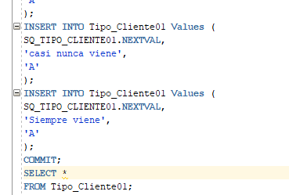

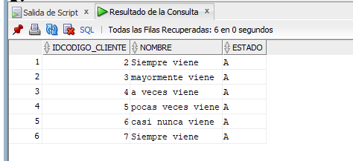

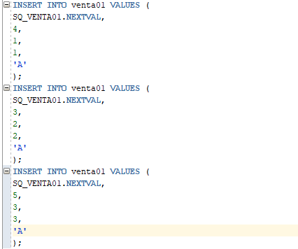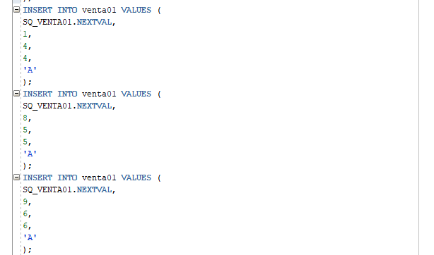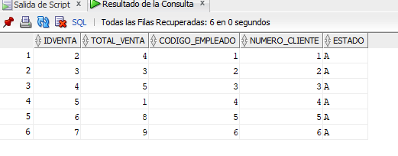

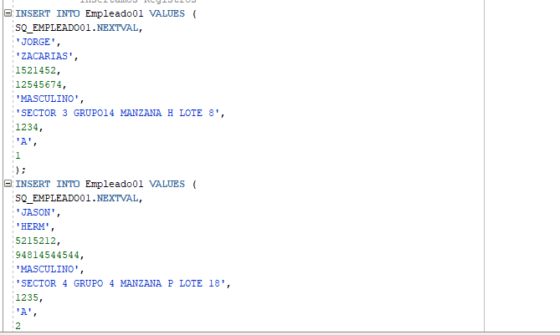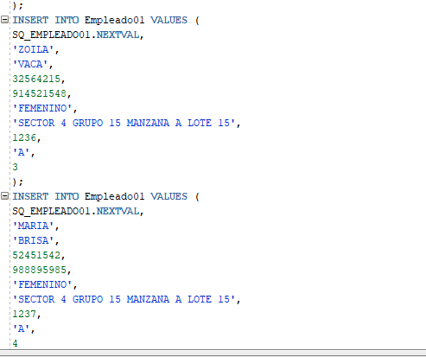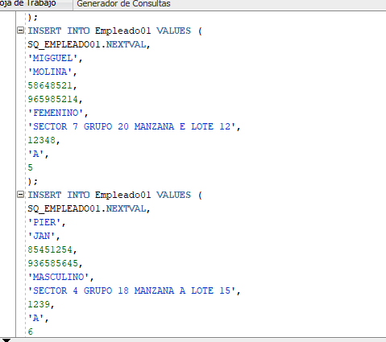

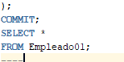

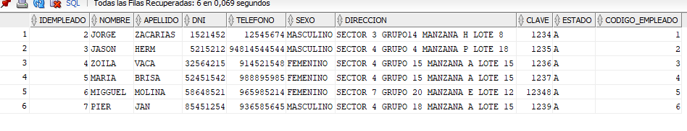

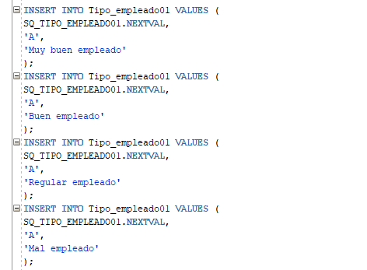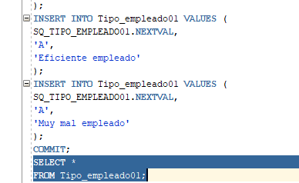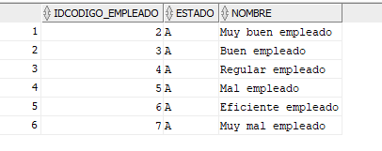

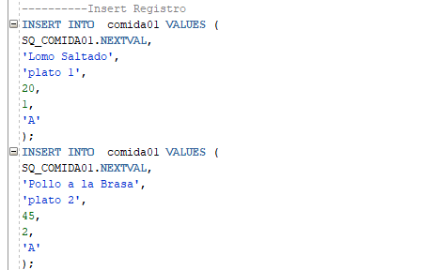

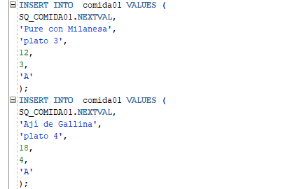

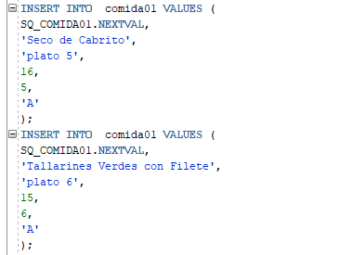



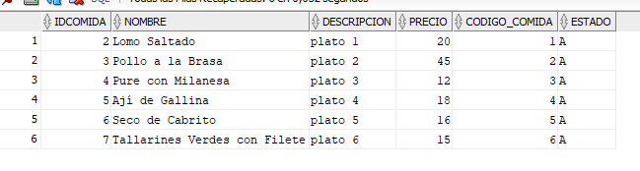

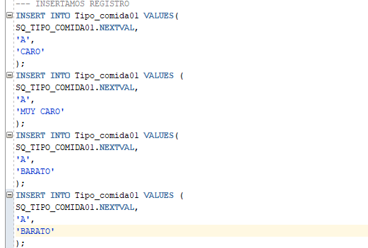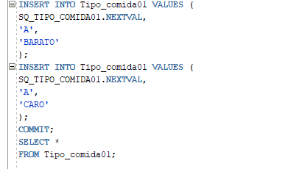

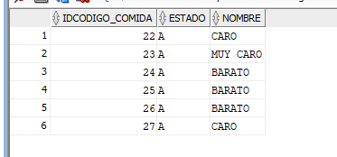

* Para el campo fecha indicada en la pregunta anterior considere la fecha del servidor de BD. (**sysdate**)



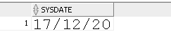

* A las tablas Cliente y Empleado, agregar el campo DNI que sea único.



1. Elimine 2 registros por cada miembro de su grupo **(2 ptos).**

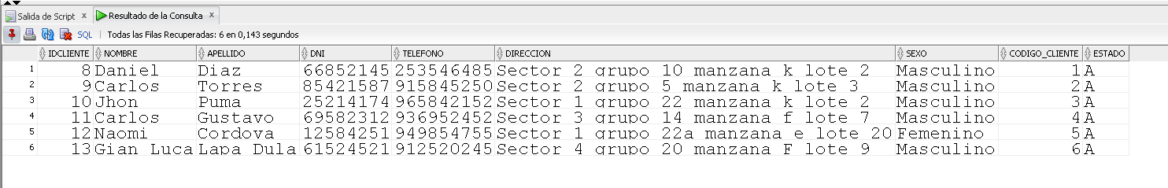

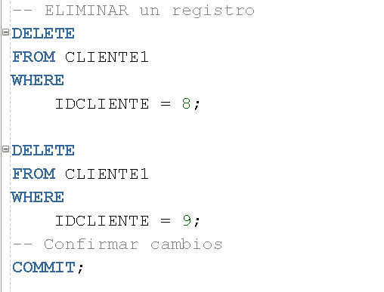

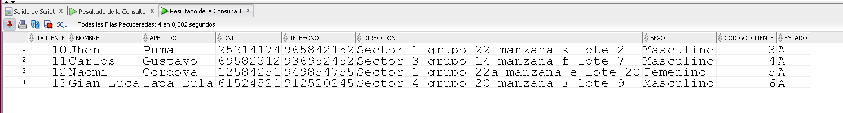

1. Modifique los datos de 2 registros por cada miembro de su grupo **(2 ptos).**

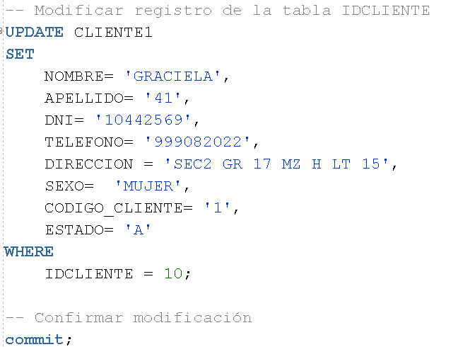

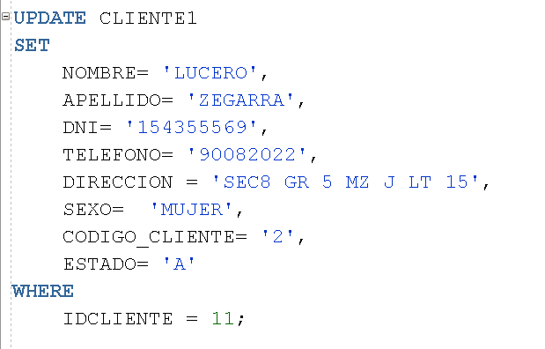

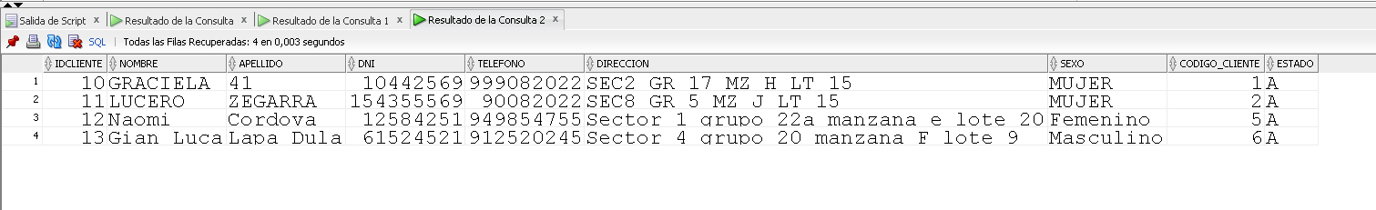

1. Exporte su base de datos **(2 ptos).**